Uso correcto y creación del módulo comando Scaffold:

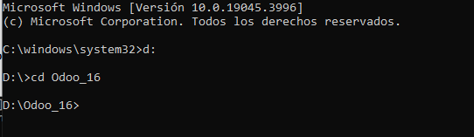

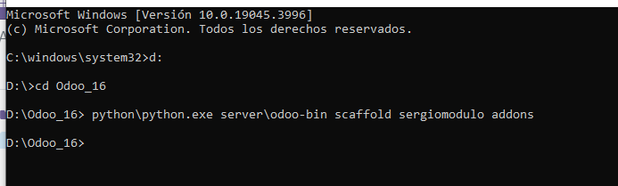

He creado una carpeta a un nivel superior, directamente en el directorio de odoo16. Porque la creación en el directorio de server\addons estaba dando problemas de visualización.



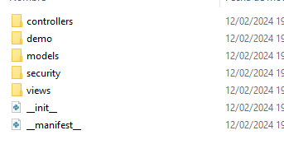

Se reinicia el servicio odoo16 y se hace update la ventana de aplicaciones.

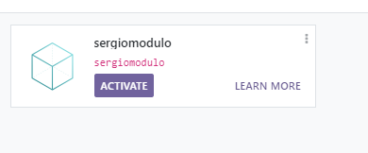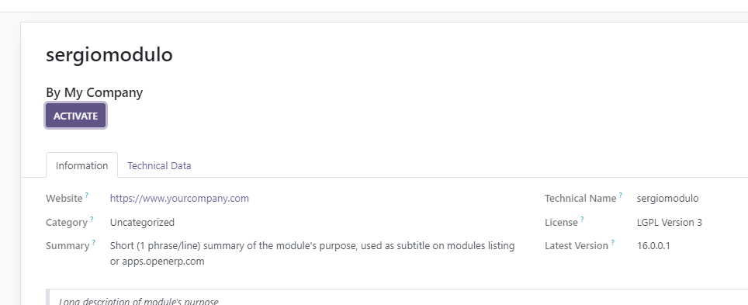

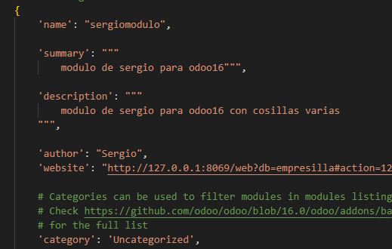

Escribimos en el manifest.py para la descripción del modulo.